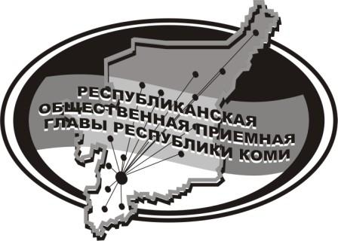
Государственное казенное учреждение Республики Коми
«Центр обеспечения деятельности Администрации
Главы Республики Коми»

14 декабря 2023 г.

с 9:00 до 10:00

в Общественной приёмной Главы РК состоится

Прямая линия
«Час с депутатом»

с участием
Генке Дмитрия Эдуардовича,
Югыдъягский избирательный округ № 11,

Ау Владимира Ионардовича,
Белоборский избирательный округ № 12

Телефон прямой линии: 94 – 485

Мероприятие состоится по адресу:
с.Усть-Кулом, ул.Советская, д.37, каб. 10.

